Kính thưa quí bạn
Hôm nay xin đến cùng các bạn vài chuyện đời thường, biết có lẽ tốt hơn
1. Một bằng hữu hỏi cách rename hàng loạt computer file name
2. Một tin mới “đăng”: Tránh dùng Ibuprofen, bằng mọi giá, nếu bạn có những chứng bịnh nầy… - theo Health Digest
3. Một bằng hữu hỏi tại sao máy đo áp huyết cho ra kết quà khác với con số đo của đồng hồ đeo tay
4. Góc đố vui và trả lời
HCD (20-Jan-2024)
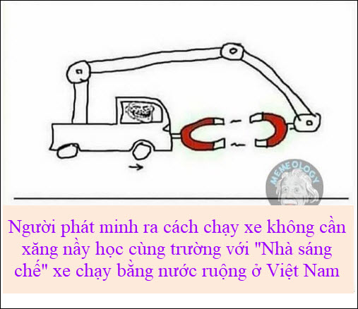
Nếu các bạn không thấy hình chỉ thấy cái khung trống không hình, thì nên dọc Microsoft Word attached.
From: nang huynh <nlehuynh@
Sent: Saturday, January 20, 2024 9:49 SA
Subject: Computer help
Nhờ anh chỉ cách để Rename extension of multiple files
( Tôi save pictures from web under .webp .Nay muốn đổi sang .jpg để có thể xem bằng slide show
Cảm ơn Anh, chúc Anh Chị và các cháu mạnh khỏe và CHÚC MỪNG NĂM MỚI (NHÂM THÌN)
Năng
HCD: Thưa anh không rename file extension mà đổi được format của file đâu, nó sẽ rối loạn không open được. Thí dụ anh rename một file .MP3 ra .DOC hay ngược lại thì sẽ không open được. Chúng ta phải convert mỏi xong.
Dưới đây là software free:

Download software free nơi đây: https://anywebp.com/software
------------
Còn như cần rename hàng trăm file một lúc thì tôi thường dùng cái software free nầy :
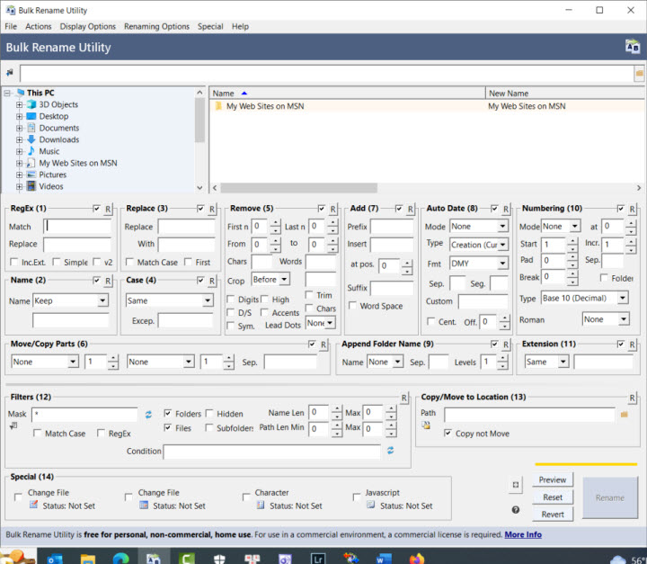
Link download https://www.bulkrenameutility.co.uk/
Software cho phép làm tất cả mọi thứ vể rename file, rất nhanh dễ, kể cả thay extension hay thêm ngày giờ vào file name hay đổi từ Upcase sang low case … hoặc chuyển file có dấu tiếng Việt sang không dấu…
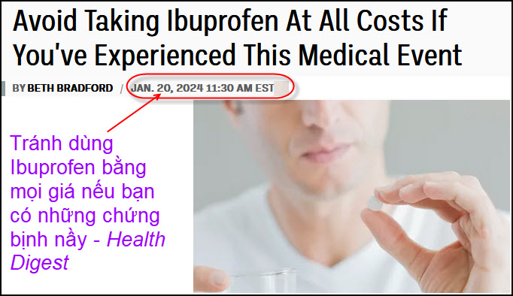
Nguồn tin và chi tiết: https://www.healthdigest.com/1494947/avoid-taking-Ibuprofen-all-costs-after-heart-attack-death/
HCD tóm tắt bản tin : Nếu bị nhức đầu hoặc đau nhức, hầu hết các bạn đều lấy viên Ibuprofen uống vào mà không cần đắn đo. Giống như các loại thuốc chống viêm không steroid (NSAID) khác, Ibuprofen hoạt động bằng cách hạn chế các hóa chất trong cơ thể gây đau, viêm và sốt (theo HealthDirect).
Nên lưu ý một số người không thể dùng Ibuprofen vì nó tương tác với thuốc của họ đang uống.
Thí dụ:
1. Những người đang dùng thuốc điều trị huyết áp cao
2. Những người đang dùng thuốc làm loãng máu như warfarin có thể làm tăng nguy cơ xuất huyết.
3. Bạn cũng có thể bị rách niêm mạc dạ dày nếu uống rượu trong khi dùng Ibuprofen (theo Tổ chức Rượu và Dược phẩm).
Theo một bài báo năm 2013 trên tạp chí Advances in Therapy, Ibuprofen sẽ không tốt cho tim nếu bạn dùng liều cao. Mặc dù liều Ibuprofen thông thường là một hoặc hai viên 200 miligam mỗi bốn giờ, nhưng dùng 2.400 miligam mỗi ngày có thể làm tăng nguy cơ mắc bệnh tim mạch. Ngay cả việc dùng 1.200 miligam Ibuprofen cũng có thể hạn chế tác dụng bảo vệ tim của aspirin.
Ibuprofen và bịnh tim
Nếu bạn bị đau tim, bạn nên tránh dùng Ibuprofen hoàn toàn.
Một phân tích năm 2011 của BMJ cho biết dùng Ibuprofen làm tăng nguy cơ đau tim lên 61%. Nghiên cứu cho thấy những người bắt đầu sử dụng NSAID sau cơn đau tim có nguy cơ bị cơn đau tim mới, nhập viện vì suy tim hoặc tử vong cao hơn so với những người không dùng NSAID.
Theo một bài báo năm 2020 trên Tạp chí của Đại học Tim mạch Hoa Kỳ, những người từng bị đau tim có thể muốn tránh dùng Ibuprofen hoặc các NSAID khác vì chúng có thể làm tăng nguy cơ xuất huyết. Nghiên cứu cho thấy dùng Ibuprofen sau khi bị đau tim sẽ làm tăng nguy cơ chảy máu gấp ba lần so với khi bạn không dùng NSAID. Nếu bạn cần dùng NSAID, celecoxib (Celebrex) và meloxicam là những lựa chọn an toàn hơn.
GoodRx cho biết Tylenol an toàn khi sử dụng để giảm đau, nhưng giống như NSAID, bạn nên tránh dùng liều lượng lớn.
Những người khác nên tránh dùng Ibuprofen
Dịch vụ Y tế Quốc gia cảnh báo không nên dùng Ibuprofen cho những người trên 65 tuổi. Những người mắc các bệnh như hen suyễn, các vấn đề về thận hoặc gan, bệnh tự miễn hoặc bệnh tim mạch cũng nên cân nhắc xem Ibuprofen có thể tác động như thế nào đến tình trạng của họ. Những người bị suy tim, bệnh gan hoặc có tiền sử loét dạ dày nên tránh dùng Ibuprofen.
Tổ chức Rượu và Ma túy cho biết bất kỳ loại thuốc nào cũng có rủi ro và tác dụng phụ. Liều đề xuất cho Ibuprofen có thể có tác dụng khác nhau tùy thuộc vào kích thước cơ thể, sức khỏe tổng thể, lần sử dụng trước đó và các loại thuốc khác mà bạn có thể đang dùng cùng với nó. Tác dụng phụ của Ibuprofen bao gồm chóng mặt, khát nước, ngứa ran ở tay hoặc chân, mờ mắt hoặc các vấn đề về đường tiêu hóa. Không nên dùng Ibuprofen trong thời gian dài vì nó có thể gây ra các vấn đề về thính giác, tổn thương thận hoặc gan hoặc chảy máu dạ dày. Ngoài ra, Bệnh viện Mercy của Baltimore nói rằng bạn không nên dùng Ibuprofen hàng ngày trong hơn 30 ngày.
HCD: Thấy thì trình các bạn xem, tôi không chuyên môn đâu. Nhưng nếu các bạn hỏi tôi tính sao thì câu trả lời là tôi né thuốc nầy, tôi dùng món thuốc khác cùng công hiệu mà không bị chê rậm rề như Ibuprofen.
Nên để ý: Ibuprofen được bán dưới “brand name” là Advil®, Midol® and Motrin®.
US Brand Name  Addaprin  Advil  A-G Profen  Bufen  Genpril  Haltran  Ibu  Ibu-2  Ibu-200  Ibu-4  Ibu-6  Ibu-8  Ibuprohm  Ibu-Tab  I-Prin  Midol  Motrin  Nuprin  Proprinal  Q-Profen | Canadian Brand Name  Actiprofen  Advil Childrens  Advil Mini Gels  Advil Pediatric  Atoma Childrens Ibuprofen Suspension Berry  Atoma Childrens Ibuprofen Suspension Grape Flavour  Biomedic Childrens Ibuprofen Suspension Berry Flavour  Childrens Motrin  Childrens Motrin Berry Flavor  Childrens Motrin Bubble Gum Flavor  Childrens Motrin Grape Flavor  Equate Childrens Ibuprofen - Berry

-------------------------------
Sent from my Galaxy
Sent from my Galaxy
From: Chan Le <songcan1842@
Date: Fri, Jan 19, 2024 at 6:52 AM
Subject: Do áp huyết
Lâu lâu hỏi anh chị chỉ cho...:
Do áp huyết như vầy có OK không?
Dưới đây là 2 số đo từ máy đo Omron và iWatch...
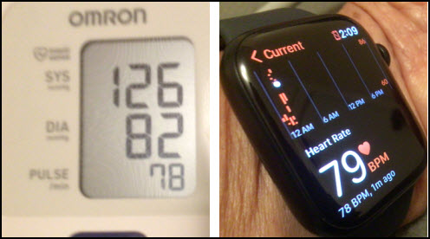
Sao nó khác biệt?
Có khi iWatch chỉ 70 / 58 . Như vậy có thấp Ko? Hay là IWatch zoom?Heart rate tuong duong voi' DIA hay Pulse
Anh chị Đẳng giải thích giúp các con số..?
Hồi giờ chỉ nghĩ : 120 / 85 là tốt. Thấp hơn 90 / 60 là không tốt !
Cảm ơn anh chị Đẳng.
Chan./.
HCD: Thưa anh tôi xin trả lời theo thông thường (tôi không chuyên môn)
Theo tiêu chuẩn hiện giờ trị số áp huyết thế nầy (theo National Health Service (NHS):
Huyết áp lý tưởng: từ 90/60mmHg tới 120/80mmHg.
Huyết áp cao từ 140/90mmHg hay cao hơn
Huyết áp thấp từ 90/60mmHg hay thấp hơn.
Đo áo huyết ở cánh tay thì đúng hơn ở cườm tay, đúng hơn do bằng đồng hồ thông minh. Bác sĩ đo bằng ống nghe đúng hơn đo bằng máy tự động. Áp huyết khi đứng yên đo khác với áp huyết khi ngồi yên đo.
Con số nhịp tim mỗi phút tiêu chuẩn thế nầy: (theo Mayo Clinic)
Cho người lớn là 60 tới 100 beats per minute
Ở hình trên tôi chỉ nhìn thấy nhịp tim trên đồng hồ thôi, không thấy trị số áp huyết
Cũng như mọi chuyện khác, các bạn hãy tin ở chính mình, đừng tin tôi, có khi tôi sai. Tôi không phải là người chuyên môn đâu.
-------------
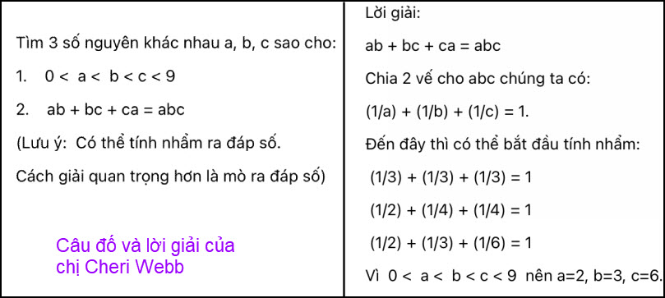
From: Hoai Vu <hoai.hvu@
Sent: Friday, January 19, 2024 7:37 SA
Subject: Lời giải các câu đố
Kính gửi anh Đẳng lời giải của mấy câu đố vừa rồi.
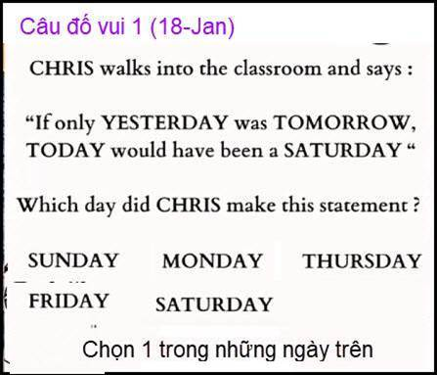
Hypothetical: Today would have been Saturday ==> yesterday would have been Friday. Reality: Tomorrow is Friday ==> Today is Thursday.
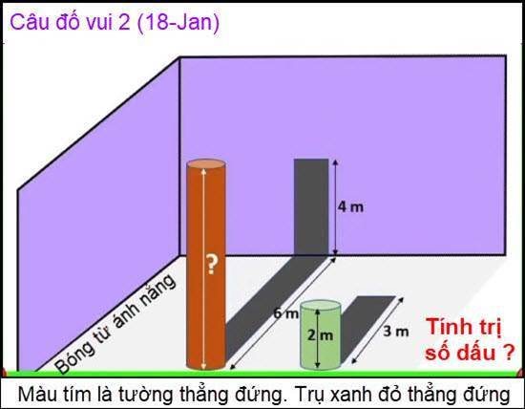
8 m
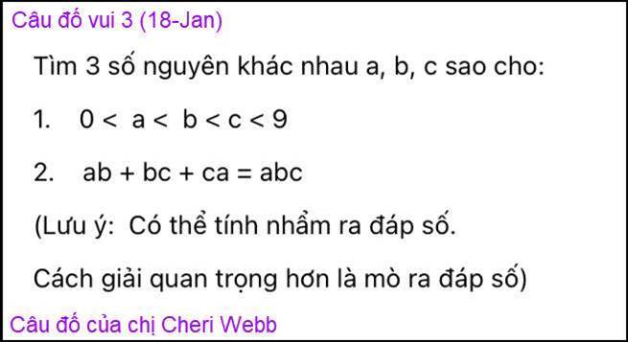
Bài toán này tương tự như bài anh Đẳng đưa ra trong email trước. Dễ vô cùng nếu ta dùng cùng một phương pháp. Giả thiết c < 9 không cần thiết vì chỉ có một đáp số duy nhất c = 6, hiển nhiên là c < 9.
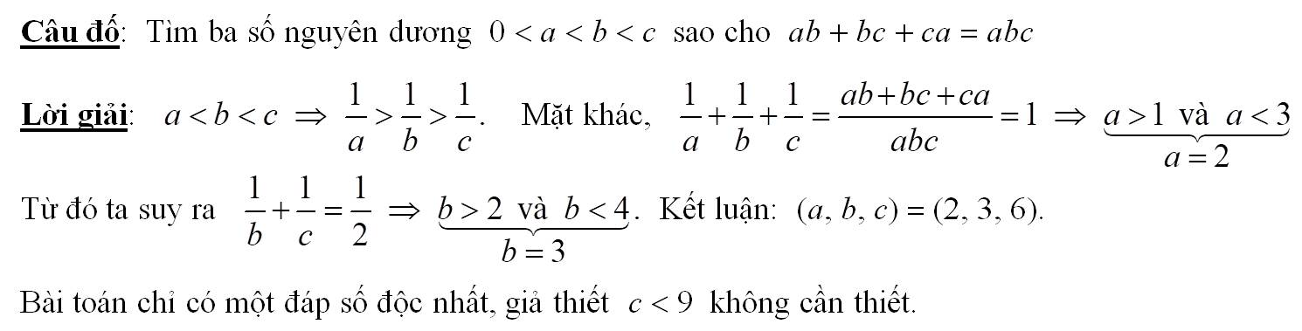
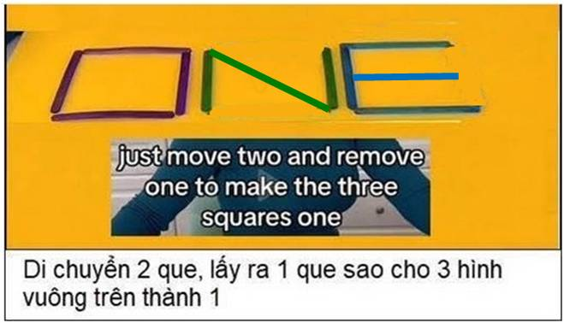
Kính anh,
Hoài
HCD: Cám ơn anh Hoài. Anh hoài cũng trả lời hai câu đố ngày 19-Jan bên dưới, sẽ post vào email tới
=========
From: nang huynh <nlehuynh@
Sent: Friday, January 19, 2024 11:15 SA
Subject: Giải đáp các câu đố
Câu 1: Thursday
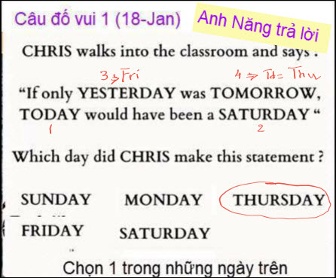
Assume today is Saturday, yesterday was Friday, but Friday is tomorrow, then today is Thursday.
If we reverse yesterday with tomorrow ( If tomorrow will be yesterday) then : today is Monday.
Đúng là anh tung hỏa mù!
Câu 2: ? = 8 m.
Dùng tam giác đồng dạng : tỷ đồng dạng:cạnh đứng/cạnh nằm = 2/3
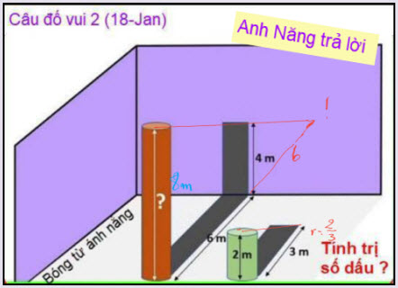
Câu 3: a = 2; b = 3; c = 6
Nhờ anh Hoài chỉ trong bài toán hôm trước:
Chia hai vế cho abc: 1/a. + 1/b + 1/c = 1.
Đẳng thức này gợi ý ba cha con cùng ăn 1 pizza chia làm 6 miếng: cha ăn 3; con trai ăn 2; con gái ăn 1
Không biết AI có buột tôi tội "đạo toán " (plagiarism) của anh Hoài không ?
Mà nếu nó buột tội tôi, thì tôi sẽ từ chức ( và tự nhiên tôi thành người nổi tiếng giống như chuyện xảy ra ở các Ivy.
Và đọc đề bài ( mò ra đáp số), tôi tưởng đọc thơ của bà vợ ông Tổng Cốc!
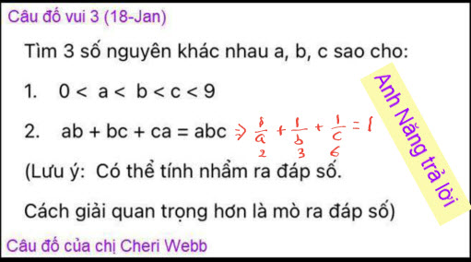
Câu 4:= 3 □
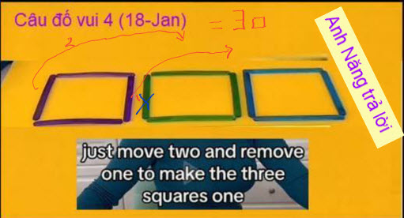
Cảm ơn Anh, chúc Anh mạnh khỏe
HCD: Cám ơn anh Năng
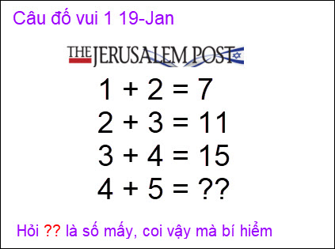
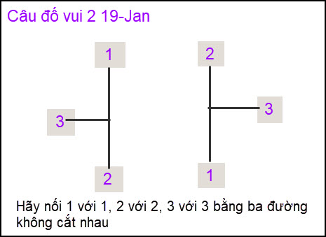
From: Hoai Vu <hoai.hvu@
Sent: Friday, January 19, 2024 12:48 CH
Subject: Re: [quanvenduong] FW: Bang hu trich bao ve Hoang Sa Truong Sa, 8 ly do nen mua Samsung Galaxy Tablet, tra Tau, Nostradamuc, goc do vui va giai dap
Kính gửi anh Đẳng lời giải cho hai câu đố mới.
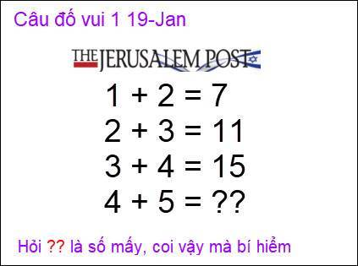
19

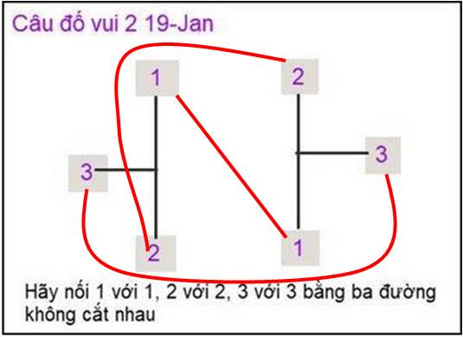
Kính anh,
Hoài
HCD: Cám ơn anh Hoài. Hay ở chỗ là câu đố không nói đừng vẽ qua làn đen thẳng. Hình trên có cái bẩy ngầm, làm chúng ta tưởng không được vẽ cắt làn đen thẳng. Nếu có điều kiện không vẽ cắt làng đen thì không có cách giải.
-------------
From: Hung Truong <hungttruong41@
Subject: Giải đáp câu đố 19 Jan 2024
Thân gửi anh Đăng,
Xin gửi anh giải đáp câu đố 19 Jan, 2024.
Xin cám ơn anh Đẳng.
Hùng Trương
========================
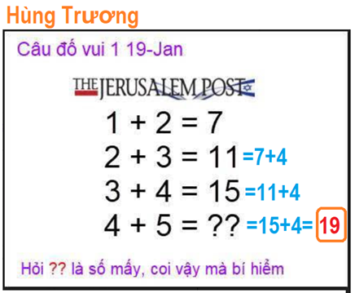
HCD: Còn cách khác là
1+2=3+4=7
2+3=5+6=11
3+4=7+8=15
4+5=9+10=19

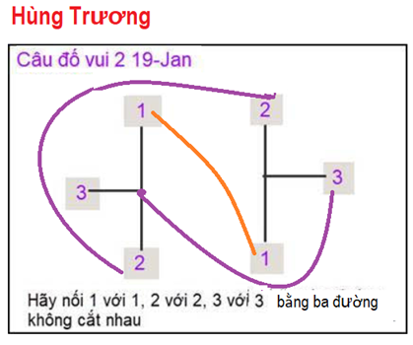
HCD: Cám ơn anh Hùng


